Фотоотчет об итогах реализации инициативного проекта
«Благоустройство территории, расположенной по адресу: ул. Южно-Есаульская между домами №8, №10, №12»
Инициатором инициативного проекта «Благоустройство территории, расположенной по адресу: ул. Южно-Есаульская между домами №8, №10, №12»является инициативная группа граждан (представитель группы Полищук Д.А.).
Реализация инициативного проекта позволит решить проблему с организацией досуга и свободного времени для жителей 4-го и 5-го микрорайонов. Также позволит проводить спортивные и культурно-массовые мероприятия на открытом пространстве.Предлагаемая парковая территория находится вблизи с жилым массивом и остановками общественного транспорта, благоустройство которой даст возможность жителям района и города реализовать свои потребности в отдыхе.
Актуальность инициативного проекта заключается в том, что в результате благоустройства данной территории будет решен ряд важных задач:
- формирование комфортной и безопасной общественной территории;
- предоставление жителям возможности проведения досуга и занятиями спортом.
Для реализации инициативного проекта в качестве подрядчика выступило Общество с ограниченной ответственностью «НПП «Дельта».
Инициативный проект «Благоустройство территории, расположенной по адресу: ул. Южно-Есаульская между домами №8, №10, №12» реализован в полном объеме.
Инициативный проект включает в себя следующие работы:
- планировка территории;
- организация работ по асфальтированию площадки, укладки тротуарной плитки и резинового покрытия;
- установка МАФов и зоны воркаута, организация спортивной и детской площадок, зоны отдыха;
- освещение;
- озеленение.
Для реализации инициативного проекта проведены следующие работы:
До | После
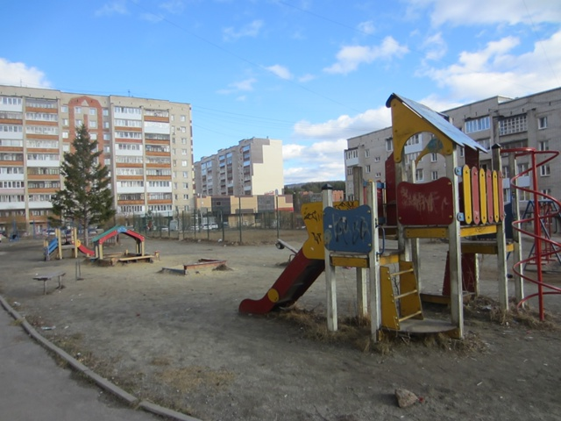 | 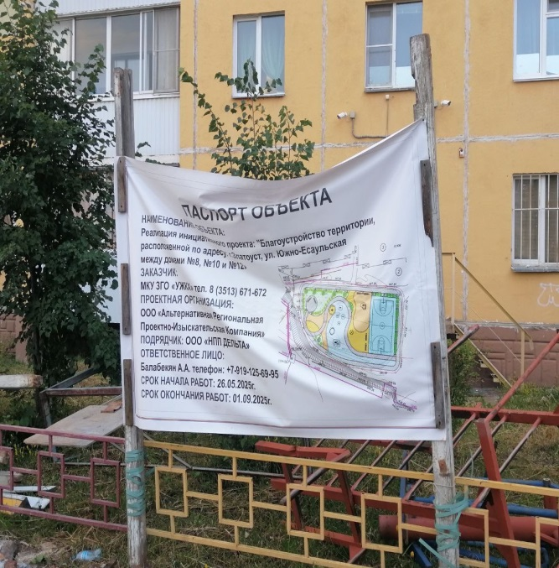  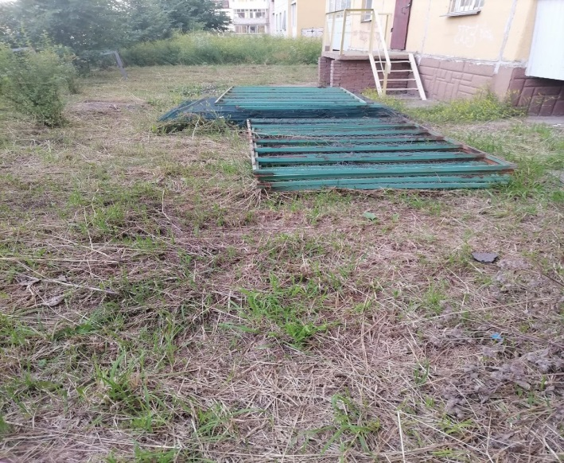  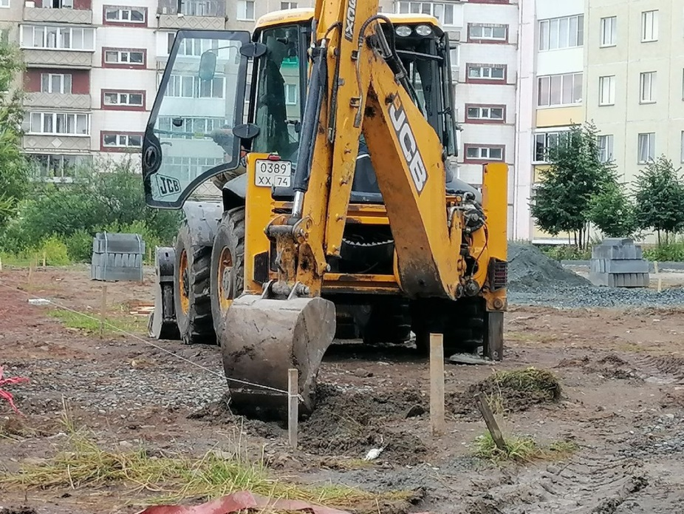  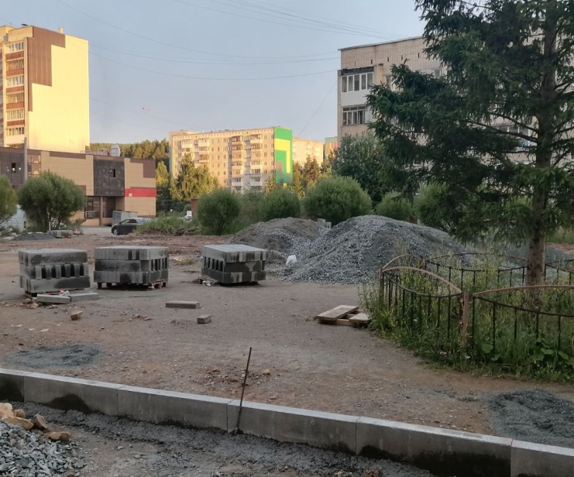  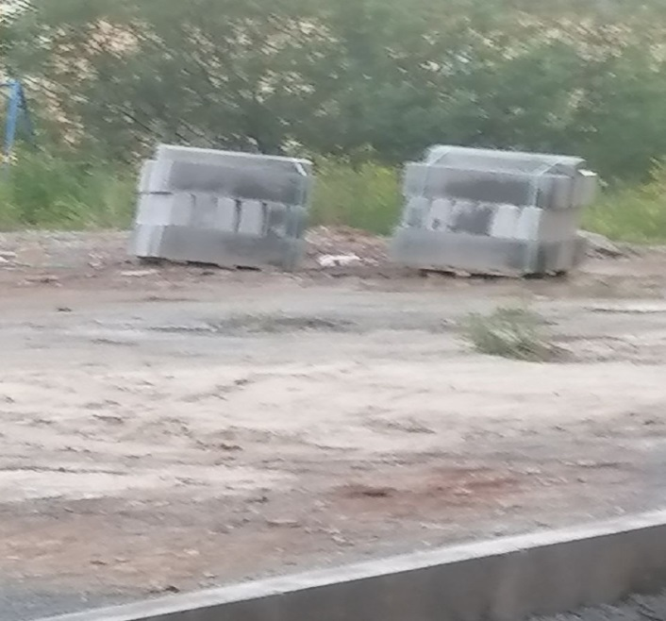
На строительной площадке демонтированы старое асфальтное покрытие и ограждение спортивной площадки,проведено выравнивание территории, завезены строительные материалы, спецтехника приступила к работе.
До | После
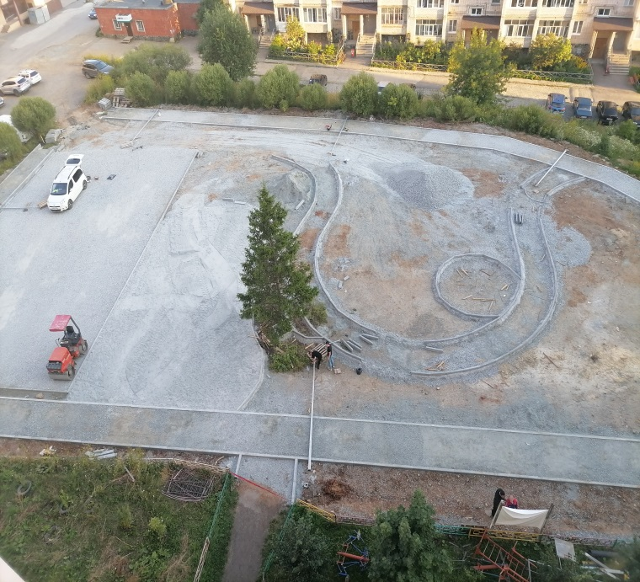

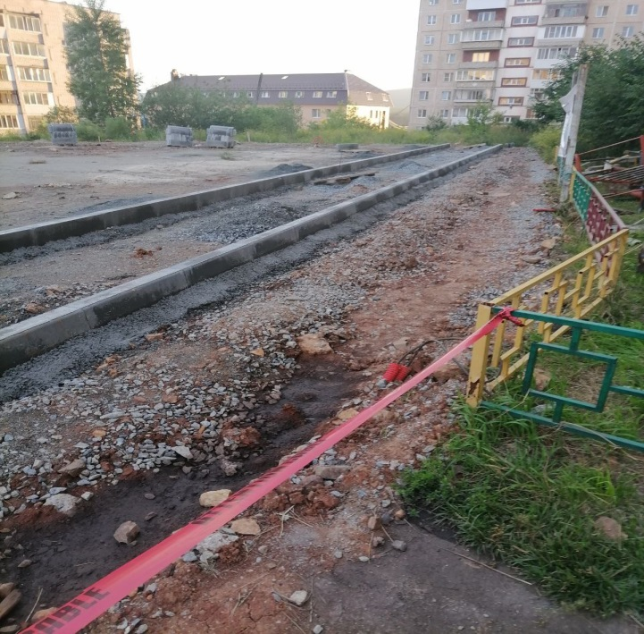

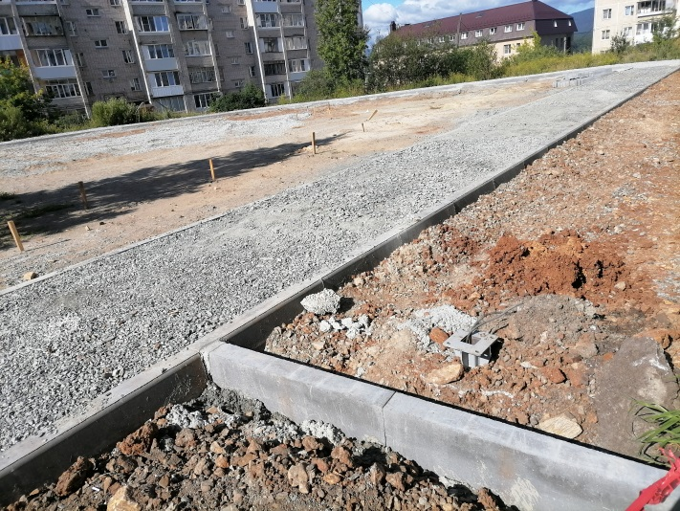

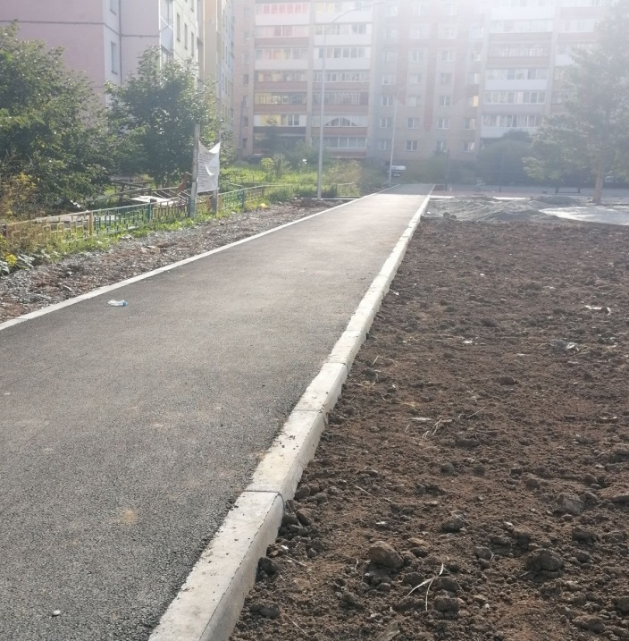

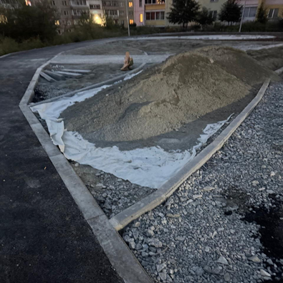

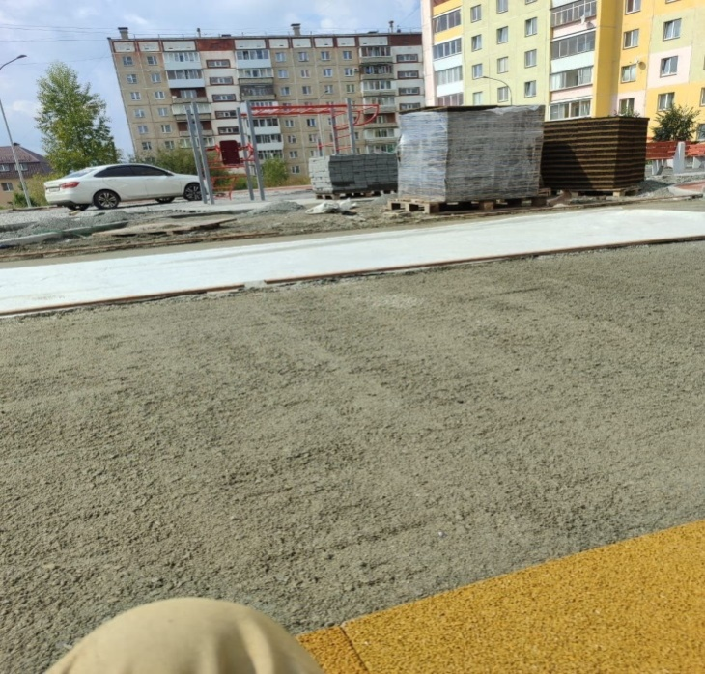

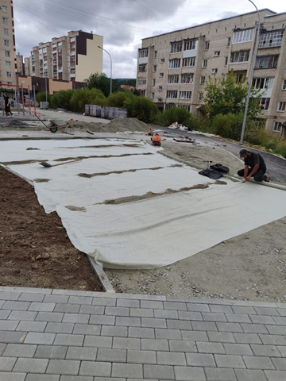

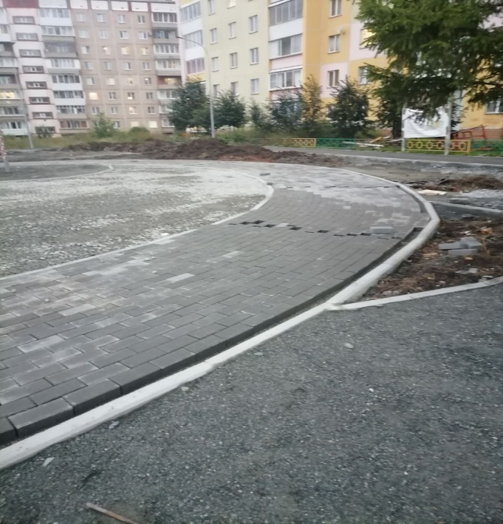

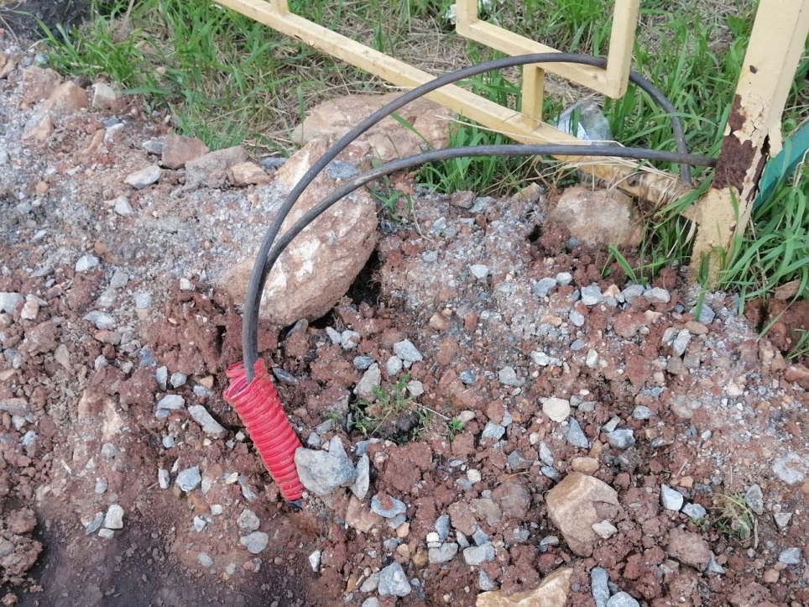

Произведеныразметка и отсыпка территории, вдоль разметкидорожек уложен бортовой камень, произведены работы по заполнению дорожек щебнем с уплотнителем для укладки асфальта, дорожки подготовлены для укладки тротуарной плитки, участки территории- для резинового покрытия.Проведены работы по устройству закладного оборудования для организации освещения.
До | После
 | 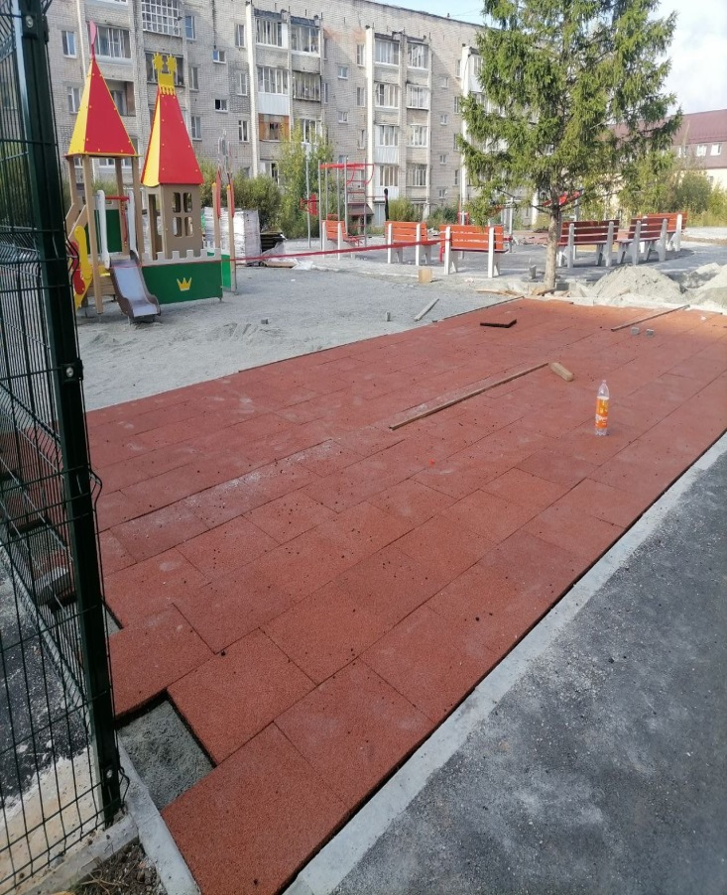

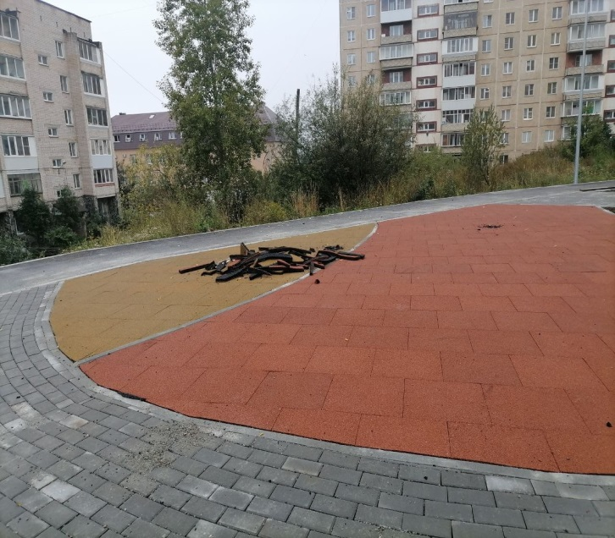

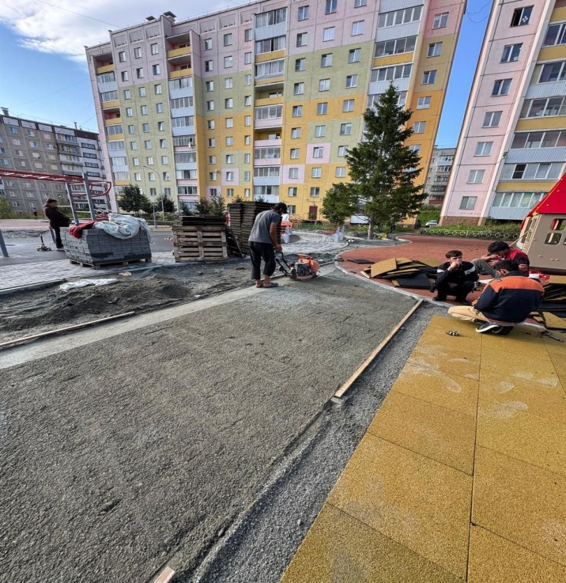

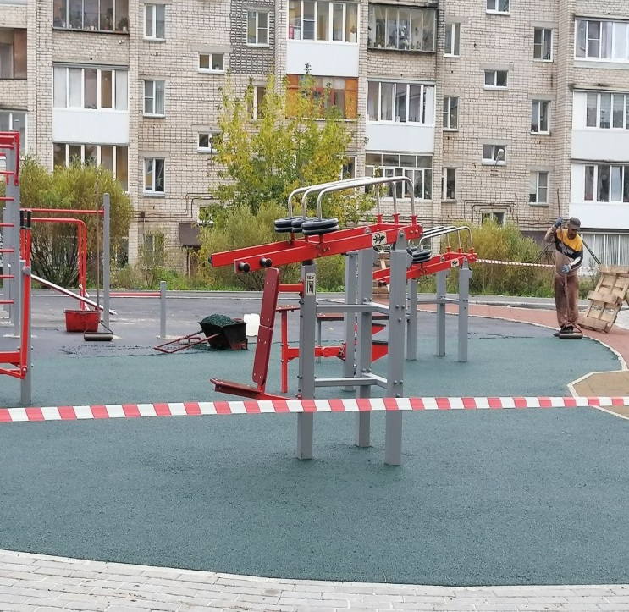

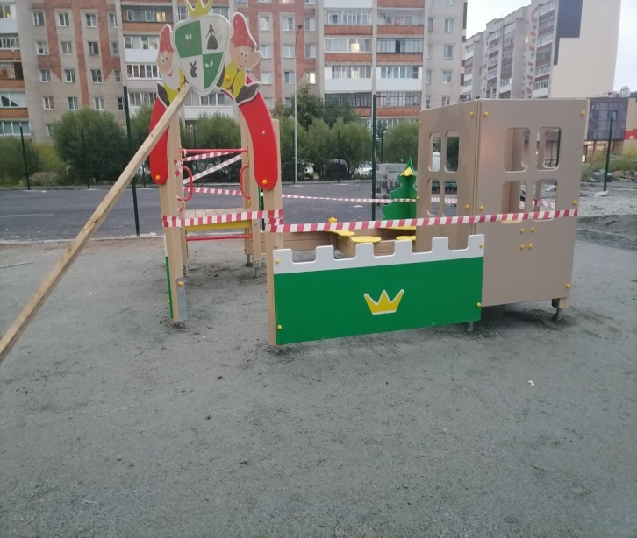

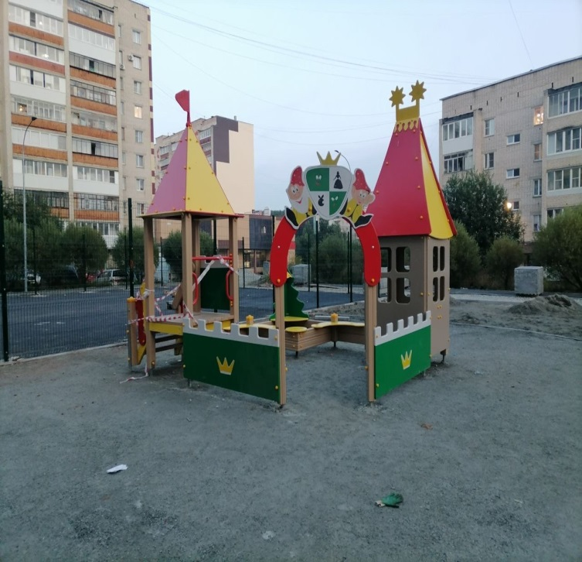

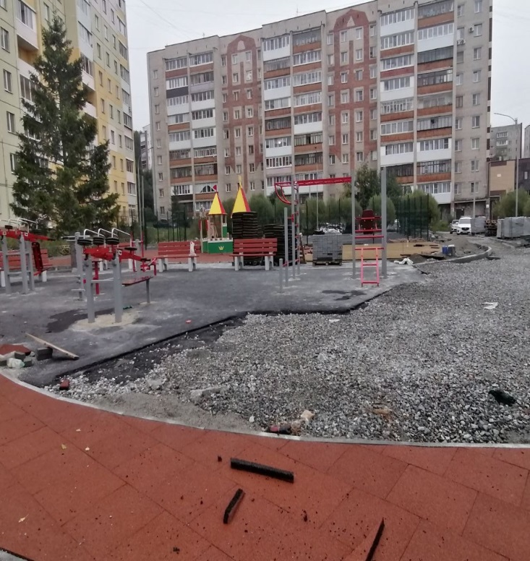

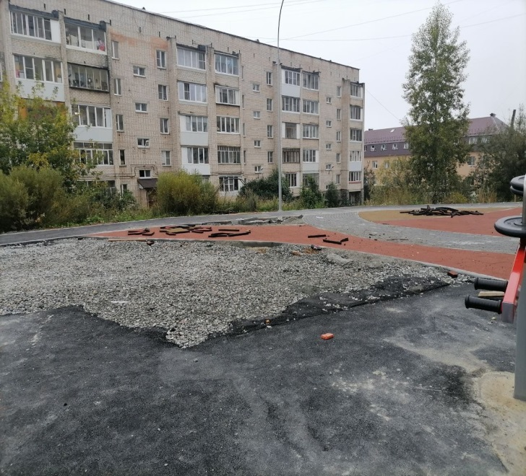

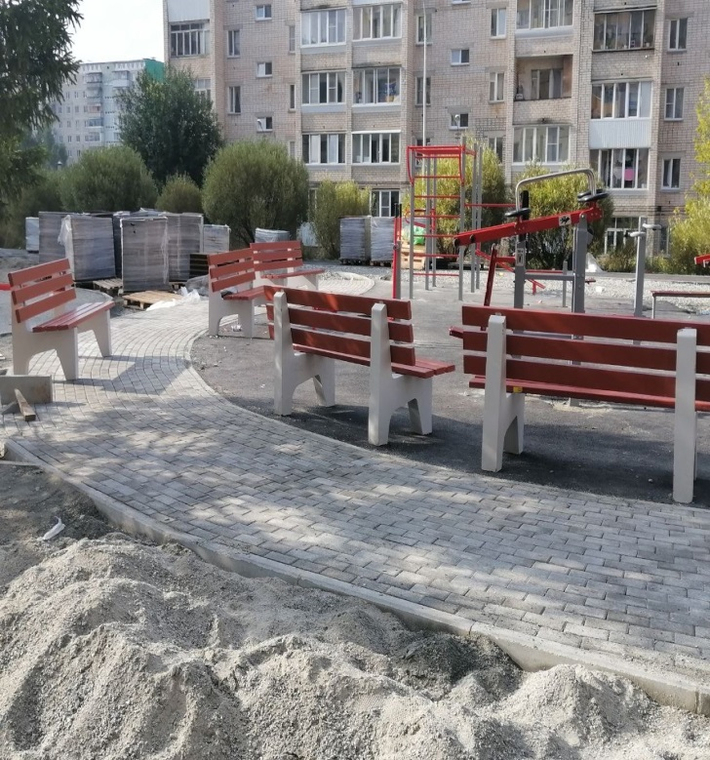

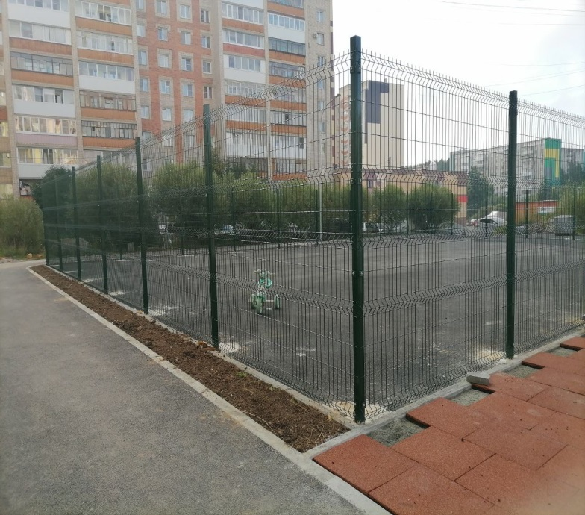

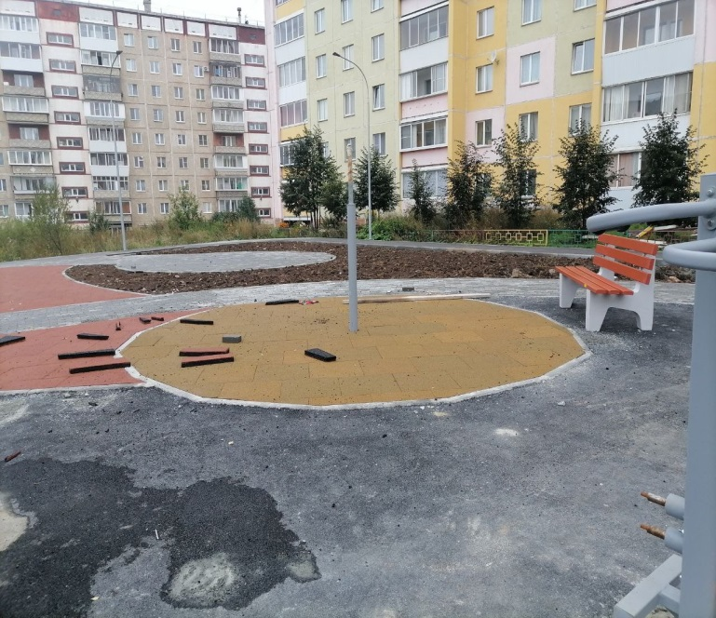

Проведены работы по асфальтированию территории и укладке цветного резинового покрытия с учетом планирования зон, установлены элементы зоны воркаута, смонтирован детский городок.
Подрядчиком завезены для дальнейшего размещения МАФы: урны и скамьи.
По периметру футбольно-баскетбольной площадки установлено ограждение.
На территории площадки проведены работы по устройству освещения, также установлены фонари.
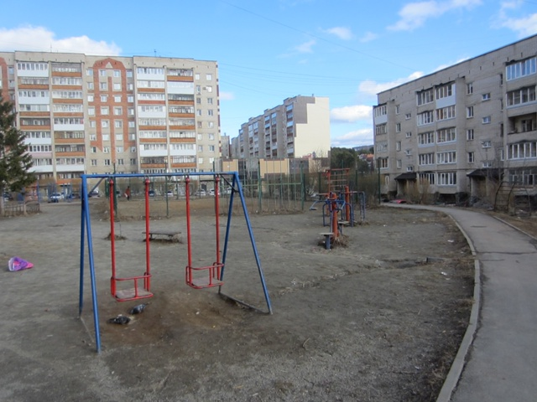 |  | 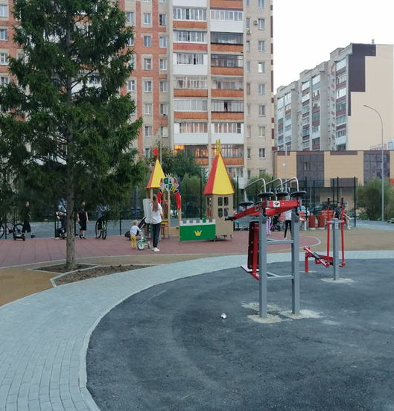
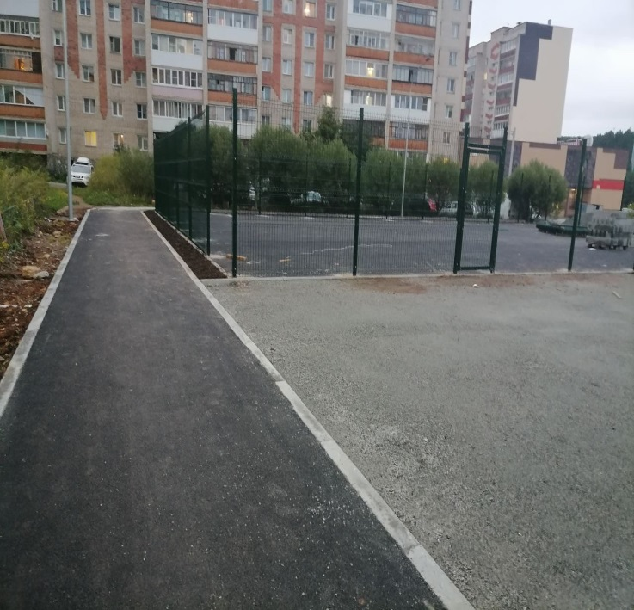
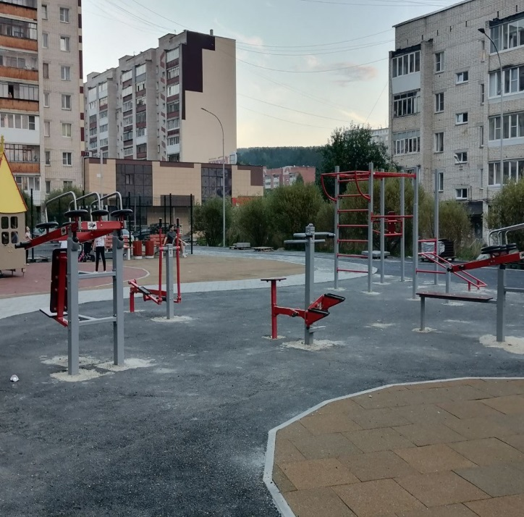
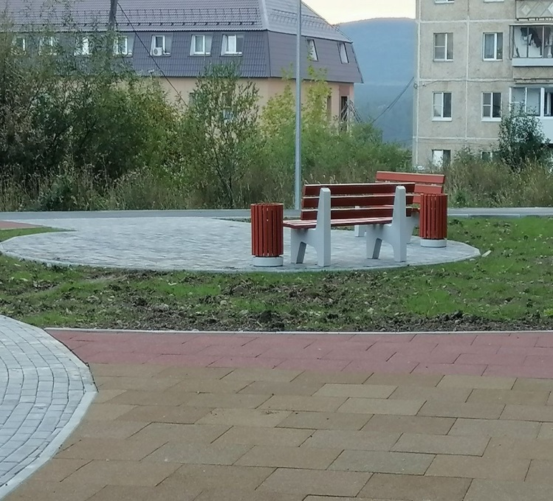
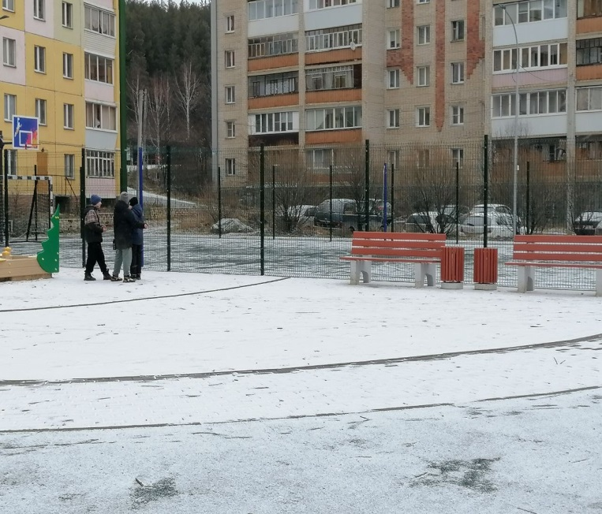
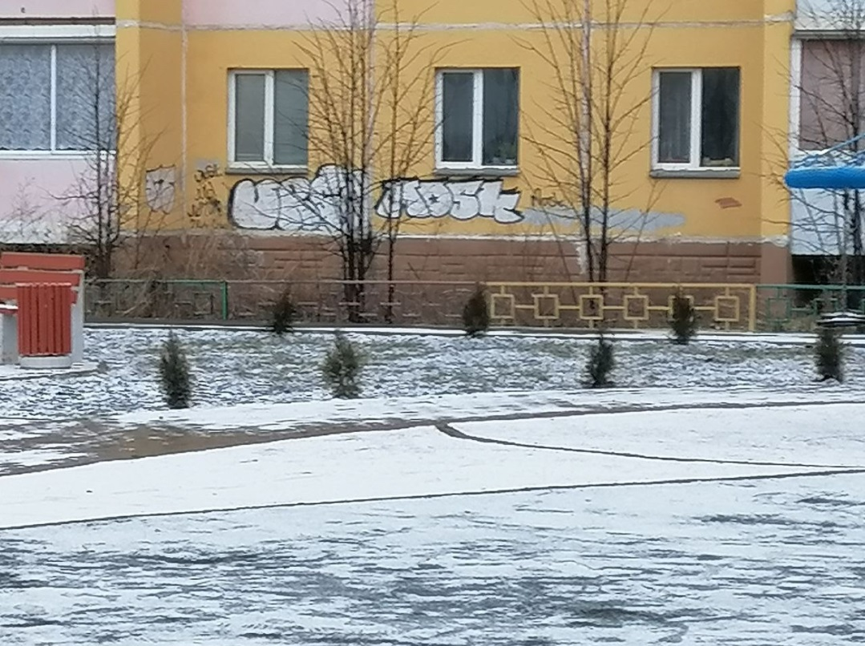
На благоустраиваемой территории сохранена большая ЕЛЬ – главное украшение детской площадки.
Для малышей установлен красивый сказочный теремок. Организованы спортивная площадка, велодорожка, зона воркаута, зоны отдыха со скамьями. В качестве озеленения на зонах отдыха высажены туи.
Результатом реализации инициативного проекта проект «Благоустройство территории, расположенной по адресу: ул. Южно-Есаульская между домами №8, №10, №12» стала современная благоустроенная территория для отдыха для всех категорий жителей данного района.

